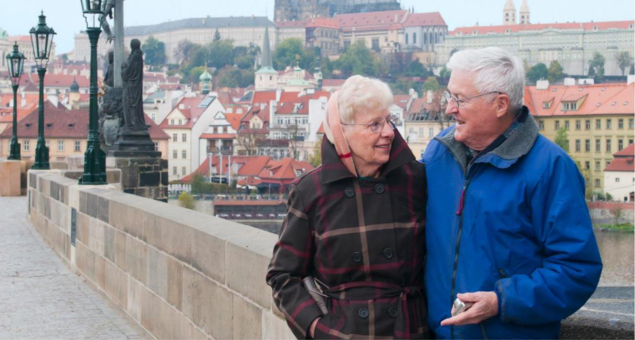

STÁRNUTÍ V PRAZE:

VÝZKUM

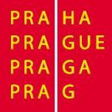
Obsah

Metodologie 3

Struktura respondentů 4

Počty respondentů v jednotlivých městských částech Prahy 4

Struktura respondentů na základě sociodemografických údajů 5

Struktura respondentů na základě situace s bydlením 6

Ekonomické postavení 7

Vztah k Praze 8

Praha jako domov? 8

Život v Praze 9

Pohyb po Praze 10

Volný čas / využívání služeb 11

Hodnocení služeb v Praze 11

Oblíbené aktivity 12

Služby zdravotní, kulturní a sportovní 13

Bydlení 14

Preferované bydlení 14

Bydlení v blízkosti původního bydliště 15

Stěhování do: menšího nebo rekreačního bydlení? 16

Situace s bydlením 17

Kontakty, pocity + segmentace 18

Kontakty s příbuznými a přáteli, známými 18

Pocity 19

Segmentace: pocity 20

Segmentace: aktivity 21

PŘEDSENIORSKÁ GENERACE: 1958–1971 (50-64 let) 23

Preferované aktivity/činnosti pro důchod 23

Očekávání od důchodu 24

Představa důchodu 25

Shrnutí 26

Bydlení 26

Městský prostor 26

Lokalizmus jako orientující hodnota 26

Chudoba, sociální příspěvky 27

Osamělost, kontakty 27

Místní služby sociální a zdravotní 28

Možnost aktivního života – spolky, dobrovolnictví, vzdělávání, sport, kultura 28

Seznam grafů 29

Metodologie

Výzkum o stárnutí v Praze byl realizován na základě kvantitativního výzkumu, konkrétně za pomocí online dotazování (CAWI) a telefonického dotazování (CATI). CAWI se zúčastnilo na 353 respondentů a telefonického dotazování na 62 respondentů.

Kvótní výběr byl ve výzkumu realizován podle věku. Zkoumány byly dvě věkové skupiny. První zkoumanou skupinou byli lidé v předseniorské generaci narození mezi lety 1958–1971 (50–64 let) a druhou skupinou byli lidé v současnosti žijící v seniorské generaci, tedy narozeni mezi lety 1942–1958 (65–79 let).

Průměrná délka rozhovoru trvala v případě CAWI 10–15 minut, v případě CATI 15-20 minut.

Pro výzkum byli klíčoví respondenti s trvalým bydlištěm v Praze. Pro potřeby výzkumu byla zároveň Prahy rozdělena na 3 segmenty: centrum, vnitřní okraj a vnější okraj.

Sběr dat proběhl mezi dny 23. 2. – 7. 3. 2022. Dohromady se výzkumu zúčastnilo 415 respondentů.

Graf 1. Pražská mapa podle rozdělení na segmenty
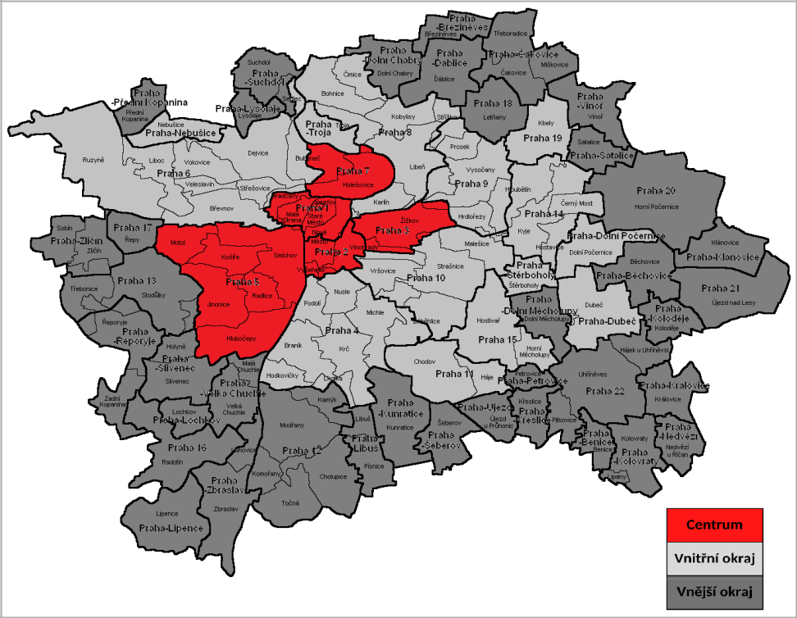

Struktura respondentů

Pro představu získaných dat od respondentů je potřeba srovnání reálné populace v Praze. Velikost populace lidí v Praze ve věku 50–79 let, tedy jak předseniorské, tak té seniorské generace, představuje reálně cca 420 tisíc osob, tj. 32 % celé populace Prahy. Vzhledem k pohlaví se v této populaci jedná o 46 % mužů a o 54 % žen.

Předseniorská populace (50–64 let) tvoří zhruba 53 % ze struktury obou zkoumaných skupin¹.

Počty respondentů v jednotlivých městských částech Prahy

Sběru dat se zúčastnili respondenti ze všech městských části (MČ) Prahy, nejméně zastoupené byly MČ v centru Prahy, protože je tam několik bariér:

- Relativně nízký počet stálých obyvatel

- Dražší byty = vyšší třída = nižší ochota účastnit se výzkumů

Graf 2. Mapa počtu respondentů v jednotlivých městských částech Prahy
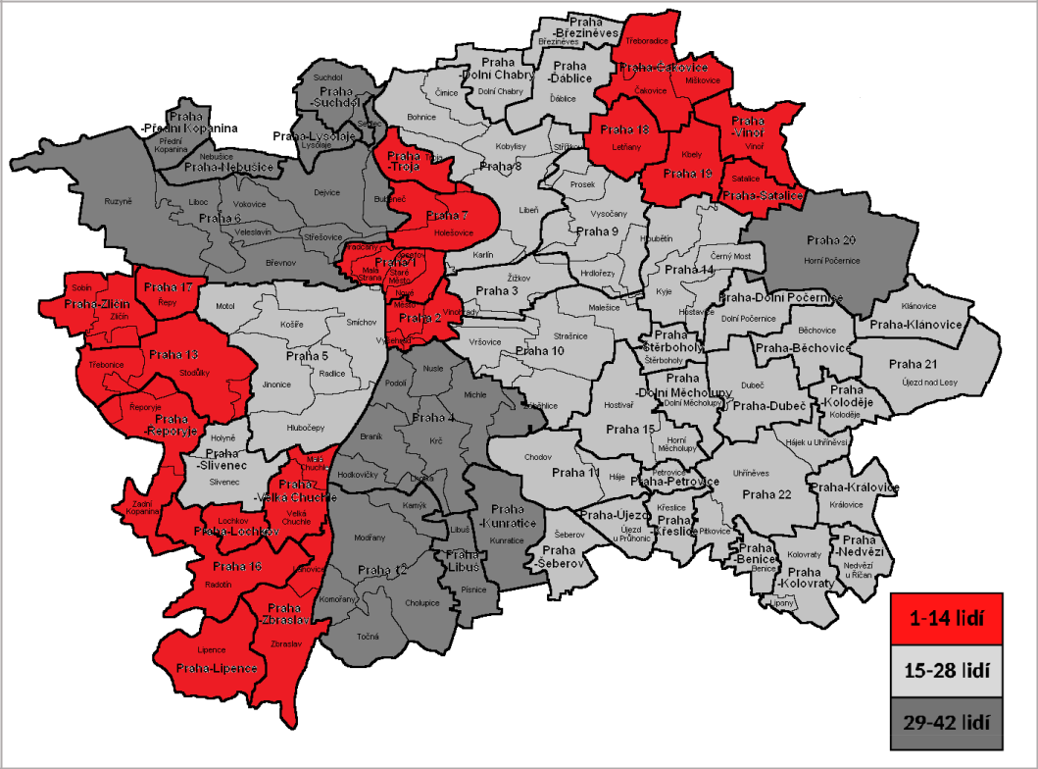

¹Údaje z 31. 12. 2020, zdroj ČSÚ
Obyvatelstvo. ČSÚ: Krajská správa ČSÚ v hl. m. Praze [online]. ČSÚ: ČSÚ, 2021 [cit. 2022-04-06]. Dostupné z:

https://www.czso.cz/csu/xa/obyvatelstvo-xa

Struktura respondentů na základě sociodemografických údajů

Získaná data ve výzkumu nebyla následně vážena. Vliv na získání dat mělo časté odmítání mužů zúčastnit se výzkumu bylo zhruba dvojnásobné než u žen. Pro představu o populaci, která se účastnila výzkumu, slouží přehledy založené na sociodemografických údajích a jejich rozložení v grafech.

Veškeré grafy znázorněny v této kapitole jsou založeny na odpovědích všech 415 respondentů, kteří se výzkumu zúčastnili.

Věková struktura respondentů ve výzkumu je rovnoměrně rozložená, a to na základě kvótního výběru.

Předseniorská generace se účastnila výzkumu v 51 % případů, zatímco seniorská generace se výzkumu účastnila ve 49 % případů.

Graf 1. Struktura respondentů podle věku Graf 2. Struktura respondentů podle pohlaví
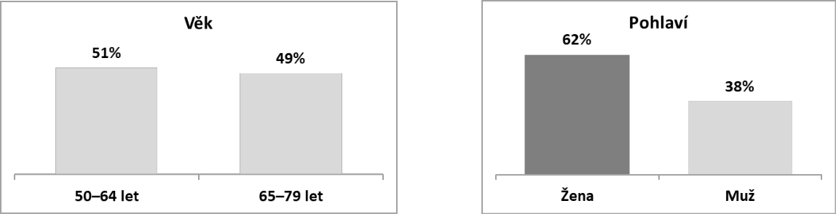

Na základě pohlaví ale převládají ženy (62 %). Tato skutečnost je ovlivněna vyšší odmítavostí u mužů v případě možnosti zúčastnit se tohoto výzkumu. Muži se účastnili výzkumu ve zbývajících 38 % případů.

V rámci sociálního statusu nejčastěji zase převládají lidé, co jsou zaměstnaní (nebo podnikají)

– 58 %. Lidé, kteří jsou v důchodu, tvořili 40 %. Zbývající 2 % představují ostatní méně zastoupené skupiny.

Graf 3. Struktura respondentů podle sociálního statusu Graf 4. Struktura respondentů podle vzdělání
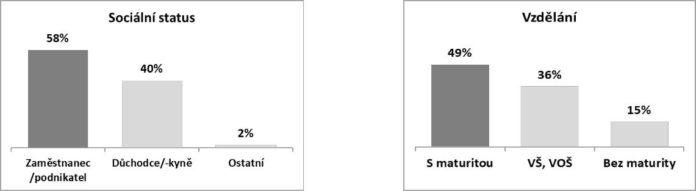

Polovinu respondentů (49 %) tvoří lidé s maturitou jako nejvyšším dosaženým vzděláním. Lidé s vysokoškolským nebo vyšším odborným vzděláním byli zastoupeni v 36 % případů, zatím co lidé bez maturitního vzdělání byli zastoupeni v 15 % případů.

Struktura respondentů na základě situace s bydlením

Vedle sociodemografických údajů byla zjišťována situace s bydlením v Praze, a to hned na několika úrovních. Veškeré grafy v této kapitole jsou také založeny na odpovědích 415 respondentů.

Jednotlivé městské části v Praze byly pro účely výzkumu rozděleny na základě strat na tři části – centrum, vnitřní okraj a vnější okraj Prahy. Zastoupení bylo nejnižší v centru Prahy (19 %). Lidé žijící na vnějším okraji Prahy představují 38 %, zatím co ve vnitřním okraji Prahy žije na 43 % lidí.

Graf 5. Struktura respondentů podle bydlení (SRPB): v jednotlivých městských časti v Praze
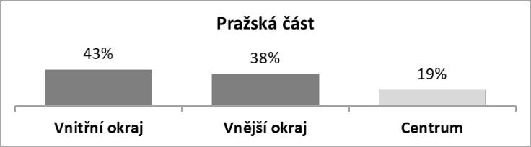

Dalším sledovaným faktorem bylo, v jakém počtu lidí respondenti žijí ve svých domácnostech. Podle získaných dat nad 70 % lidí žije s někým. Oproti tomu zbývajících 29 % lidí žije v domácnosti samo.

Graf 6. SRPB: samostatné bydlení / bydlení s někým Graf 7. SRPB: vlastní / pronájem
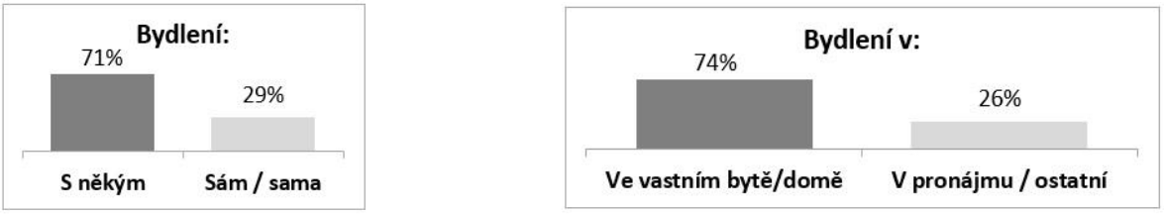

Dále bylo sledováno, nakolik často lidé žijí ve vlastním bytě/domě, nebo naopak v pronájmu, či jiné formě bydlení. Bylo tak zjištěno, že až 74 % lidí žije ve vlastním bytě nebo domě. Zbývajících 26 % tak žije v pronájmu / ostatních formách bydlení.

Typickou nemovitostí je pro zkoumanou populaci bydlení v bytovém domě, ve kterém žije na dvě třetiny lidí (67 %). Zbývající velká část této populace žije v rodinném domě (31 %).

Pouze 1 % uvedlo jako typ nemovitosti jinou formu bydlení. Bydlení v domově pro seniory nebo v domově s pečovatelskou službou (DPS) nebo na ubytovně uvedlo nejméně respondentů (k 0 %).

Graf 8. SRPB: typ nemovitosti
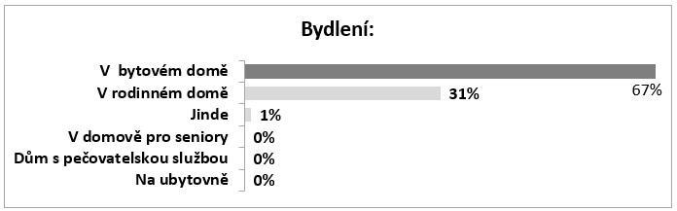

Respondenti také odpovídali na dotaz ohledně velikosti nemovitosti, ve které žijí. Většina (54 %) lidí žije v nemovitosti o prostoru větším nebo rovným 71 m². Zbylých 46 % tak žije v nemovitosti menší nebo rovné 70 m².

Graf 9. SRPB: velikost nemovitosti Graf 12. SRPB: rekreační bydlení
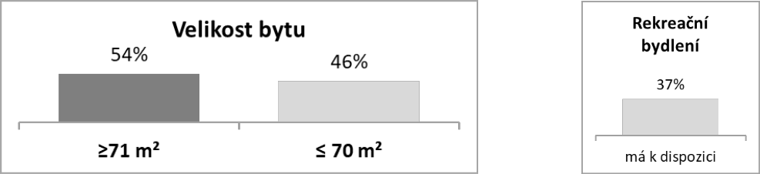

Rekreační bydlení (chatu nebo chalupu) využívá více než třetina (37 %) lidí. Zbylých 63 % lidí nevlastní nemovitost pro rekreační bydlení.

Ekonomické postavení

Další sledovanou oblastí byla ekonomická situace. Většina lidí (59 %) se cítí být průměrně ekonomicky zajištěna. Vedle toho na 31 % lidí se považuje za ekonomicky nadprůměrně zajištěné. Konkrétně 26 % lidí se cítí být solidně zajištěnými a na 5 % lidé se cítí být velmi dobře zajištěnými. Na druhé straně se na 10 % lidí považuje za ekonomicky nedostatečně zajištěné. A to konkrétně 8 % lidí se cítí být špatně zajištěnými a 2 % lidí se cítí být v zásadě chudými.

Graf 13. Ekonomické postavení: ekonomické zajištění domácnosti
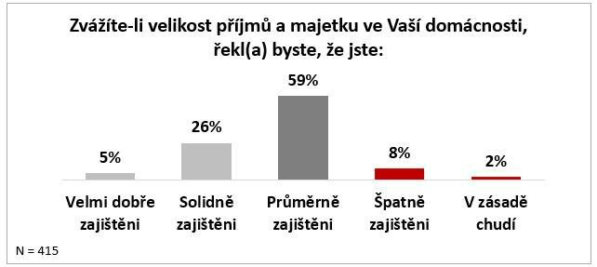

Třetina Pražanů starších 50 let se cítí být ekonomicky nadprůměrně zajištěno a častěji se tak cítí muži než ženy. Nemá to souvislost s věkem nebo ekonomickou aktivitou, ale je to výraznější u lidí s vlastním bydlením. Vedle toho je tu skupina asi 10 % lidí, kteří se cítí být ekonomicky nedostatečně zajištění, a to jsou výrazně častěji lidé žijící v pronájmu.

Pouze menší část z těchto lidí pobírá navíc sociální příspěvky. Příspěvek na bydlení využívají tito lidé ve 2 % případů, invalidní důchod v 1 %. Zbylé typy příspěvků využívají výrazně méně.

Graf 14. Ekonomické postavení: uživatelé sociálních příspěvků
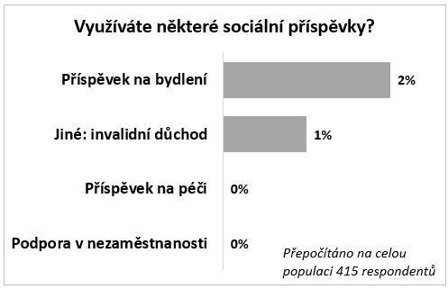

Vztah k Praze

Prostřednictvím výzkumu byl u respondentů zjišťován také vztah k Praze jakožto k domovu, jejich vnímání života v Praze nebo v neposlední řadě také to, jak vnímají možnosti pohybu Praze.

Praha jako domov?

Polovina dotázaných (49 %) považuje CELOU Prahu za svůj domov, což koresponduje s počtem rodilých Pražanů, kteří v Praze a jejích částech prožili celý život, tedy bydlení s rodiči, školní docházku, studium na střední a vysoké škole, rodičovství a partnerské vztahy, které se obvykle odehrávají na různých místech hlavního města. Zatím co 1/3 dotázaných (31 %) považuje městskou část, ve které žijí, za svůj domov. Dále potom 15 % považuje čtvrť, ve které dlouhodobě žijí, za svůj domov. Pouze 3 % nepovažují Prahu za svůj domov.

Vedle toho 55 % Pražanů starších 50 let jsou rodilými Pražany. Zároveň rodilí Pražané častěji považují celou Prahu za svůj domov a nebyl mezi nimi nikdo, kdo by ji naopak za domov nepovažoval. Výzkum současně ukázal, že obyvatelé, u kterých je vysoká potřeba podpory, jsou nejvíce navázáni na místní komunitu a lokalitu.

Většina (35 %) žije v Praze již 50-64 let. Lidé, kteří tu žijí ještě déle, tzn. 65-79 let, jsou zastoupeni v 28 %. Zbývající polovina, která se přistěhovala, žije v Praze v průměru 40 let.

Graf 10. Vztah k Praze: rozložení respondentů podle považování Prahy za svůj domov
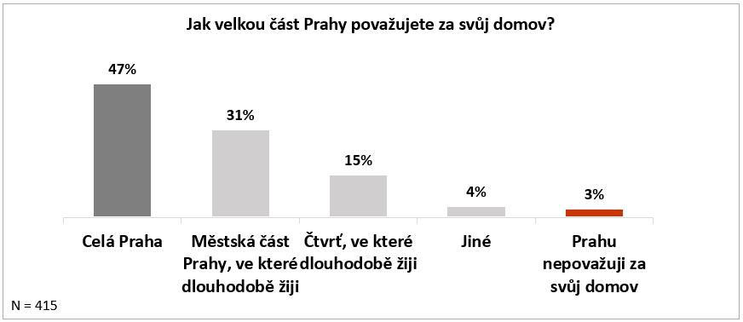

Život v Praze

Existují určité rozdíly ve vztahu k Praze mezi předseniorskou a seniorskou generací. V případě předseniorské i seniorské generace Pražanů je opravdu více než polovina rodilými Pražany. Zároveň značná část žije v obou případech v Praze od 80.-90. let, kdy se pravděpodobně ženili / vdávaly nebo přišli za pracovními příležitostmi.

Po roce 1990 přišlo do Prahy zhruba 20 % současných padesátníků / šedesátníků.

Graf 11. Vztah k Praze: rozložení respondentů podle roku začátku života v Praze u 2 věkových skupin
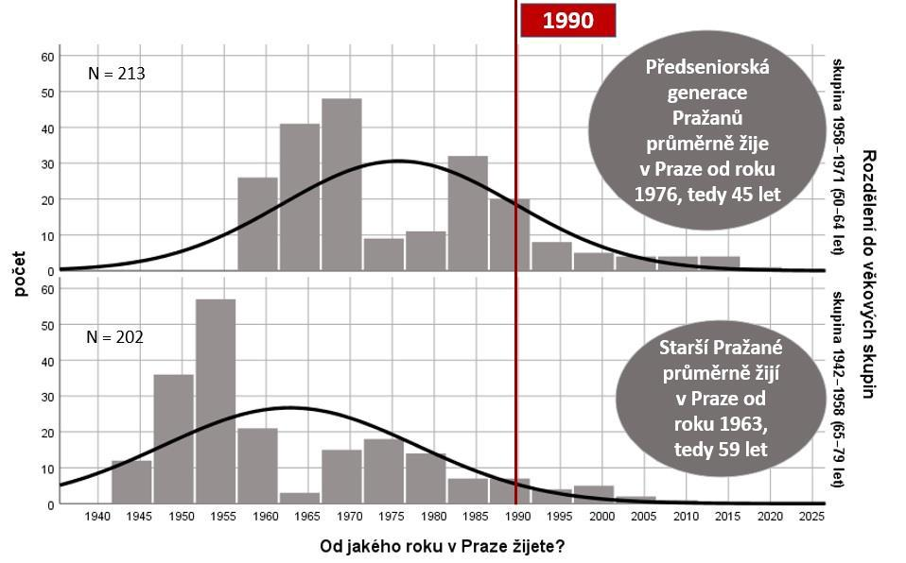

Ze seniorské generace více než polovina (57 %) žije v Praze 65-79 let. Starší Pražané průměrně žijí v Praze od roku 1963, tedy 59 let. Oproti tomu z předseniorské generace více než polovina (54 %) žije v Praze 50-64 let. Předseniorská generace Pražanů průměrně žije v Praze od roku 1976, tedy 45 let.

Pohyb po Praze

Možnosti pohybu po Praze byly zjišťovány na základě využívání různých typů dopravy ve městě.

Podle odpovědí 94 % dotázaných využívá alespoň občas metro. Vedle toho se 89 % lidí pohybuje alespoň občas na druhý konec Prahy, než ve kterém se typicky nachází. 85–90 % lidí se alespoň občas pohybuje mezi městskými částmi Prahy, aby si zajistili: návštěvu lékaře (83 %), návštěvu kultury / kulturních akcí (86 %) nebo návštěvu známých (90 %). Dále přes 60 % alespoň občas řídí po Praze auto při cestě delší než 10 km. A v neposlední řadě více než polovina dotázaných (55 %) jezdí alespoň občas do práce mimo svou městskou část

Pražané jsou tedy zvyklí se pohybovat po celé Praze ať už kvůli práci nebo lékařům nebo zábavě / kultuře a nemění se příliš ani v seniorském věku. Především pro muže platí, že jsou aktivními řidiči a alespoň občas řídí po Praze auto při cestě delší než 10 km. Oproti tomu mezi seniorskou generací již počet aktivních řidičů klesá, výraznější je u předseniorské generace. Obdobně je to v případě skupiny zaměstnaných / podnikatelů, kteří jsou rovněž častěji aktivními řidiči, než je tomu v případě lidí, kteří jsou již v důchodu.

Graf 12. Vztah k Praze: rozložení respondentů podle pohybu po Praze (součet odpovědí často a občas)
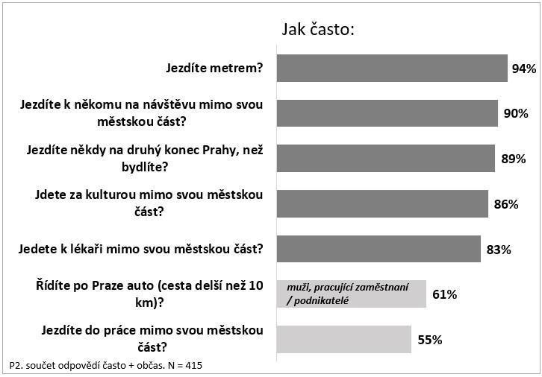

Lidé z generace seniorů se pohybují po městě méně než předseniorská generace. Je to dáno především ekonomickou aktivitou mladší populace, která jezdí do práce a díky tomu také častěji řídí. Dojíždění za prací má samozřejmě také vedlejší efekt častější návštěvy kultury nebo přátel.

Graf 13. Vztah k Praze: rozložení respondentů podle pohybu po Praze u 2 věkových skupin
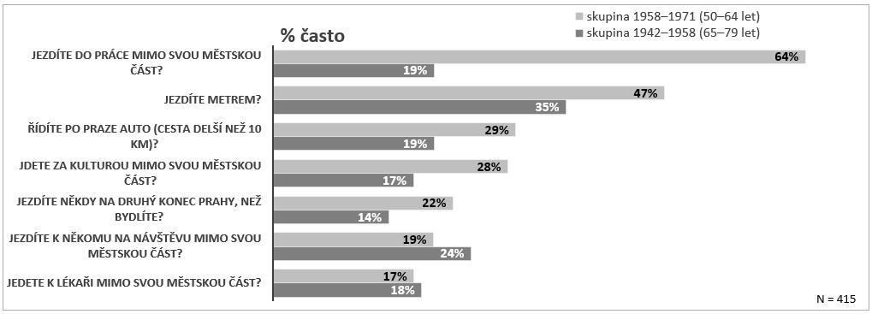

Volný čas / využívání služeb

Specifickou oblastí, která byla zjišťována, bylo také využívání volného času nebo služeb v Praze.

Hodnocení služeb v Praze

Nejvyššího hodnocení, ve kterém bylo maximem 10 bodů, v průměru dosáhly tyto služby: zvýhodněná doprava, vstupné na kulturní akce atd. (7,4), dostupnost kvalitní zdravotní péče pro seniory (7,4), dostupnost kvalitní terénní sociální služby pro seniory (6,7).

Největší problém pro stárnoucí Pražany představuje dostupnost bydlení a sociálních služeb
v Praze. Nejméně spokojení jsou s dostupností sociálních služeb v podobě bydlení
v domovech a domovech se zvláštním režimem pro seniory aj. (3,8) a s dostupností bydlení v podobě nájemního bydlení pro seniory v obecních bytech (3,2).

Se zvýhodněnou dopravou nebo vstupným na kulturní akce apod. jsou obecně více spokojeni
zástupci seniorské generace, jichž už se tyto možnosti dotýkají.

V případě bezpečného prostředí pro seniory hodnotí situaci lépe ti, kteří bydlí na vnějším okraji Prahy. Dále pak také lidé s vyšším vzděláním.

Dostupnost bydlení lépe hodnotí lidé s nižším vzděláním. Zároveň představuje větší problém pro ty, kteří stále pracují. Horší hodnocení je v případě lidí s vlastním bydlením, kteří si možná více uvědomují, že tak jak dospěli ke svým bytům v minulosti, už se jim to teď znovu nepodaří.

Graf 14. Volný čas / využívání služeb: rozložení respondentů podle hodnocení služeb a prostředí v Praze
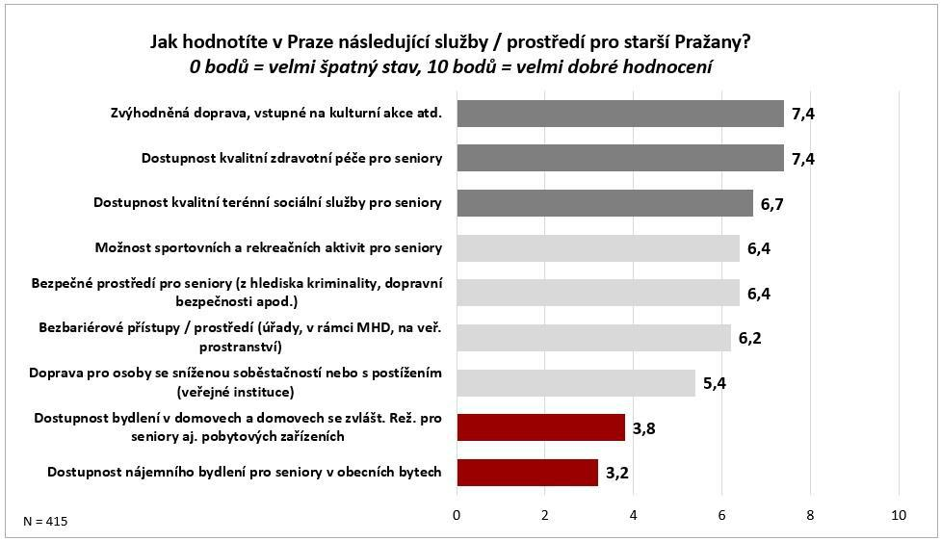

Oblíbené aktivity

Veškerým aktivitám se lidé věnují jak pravidelně, tak alespoň občas v menší míře.

Mezi aktivity, kterým se stárnoucí Pražané věnují nejčastěji, patří sportovní aktivity, setkání s přáteli nebo péče o domácí zvířata (33 %). Následují aktivity jako chataření / chalupaření, pomoc s výchovou vnoučat (25 %), pomoc někomu z rodiny (23 %), návštěva kulturních akcí (15 %), členství ve spolcích a zájmových sdruženích (11 %). Již méně často (zato ale nepravidelně) se lidé věnují vzdělávání (7 %) – ať už návštěvě kurzů, univerzitě 3. věku nebo podobně.

Mezi aktivity, které lidé vykonávají méně často, ale výrazně častěji nepravidelně, patří pobyty v lázních nebo jiné typy (re)kondičních pobytů, kdy se jim nepravidelně věnuje třetina (34 %) lidí. Obdobně se nepravidelně věnuje dobrovolnické činnosti čtvrtina (26 %) lidí.

Nejméně zastoupeny jsou aktivity jako je zájem o členství v církevních a náboženských organizacích nebo politická / veřejná činnost.

Čtvrtina (24 %) lidí se však navíc věnuje jiným aktivitám, než které byly zmíněny ve výčtu aktivit ve výzkumu.

Ženy se častěji, než muži věnují aktivitám jako vzdělávání, pomoc s výchovou vnoučat, pomoc někomu z rodiny kvůli jeho zdrav. stavu, péči o zvířata, ale také chataření/chalupaření. U mužů se žádná taková aktivita, které by se věnovali výrazněji, neobjevuje.

Mezi nejčastěji vykonávané tzv. jiné aktivity, kterým se lidé věnují navíc mimo uvedený výčet aktivit, patří cestování, koníčky nebo ruční tvorba, ale také zahrádkaření nebo zvelebování prostředí.

Graf 15. Volný čas / využívání služeb: rozložení respondentů podle věnování času aktivitám (často/občas)

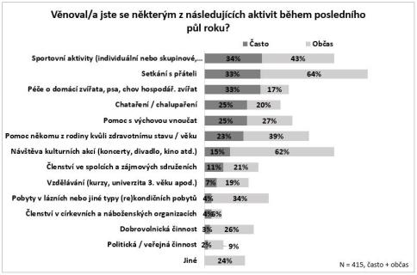

Graf 16. Volný čas / využívání služeb: rozložení respondentů podle věnování času jiným aktivitám (součet odpovědí často a občas)
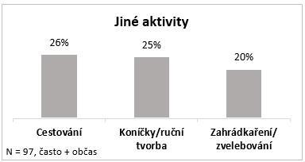

Služby zdravotní, kulturní a sportovní

Návštěvy praktického lékaře alespoň v nepravidelné formě absolvuje téměř každý. Více než

polovina stárnoucích Pražanů alespoň v nepravidelné formě využívá nabídky, které se týkají

sportu / rekreačních aktivit nebo oblasti kultury a podpory komunitního / společenského

života. Naopak méně často lidé využívají psychologickou pomoc (až 15 %), formu terénní péče pro seniory (až 9 %) nebo poradenství pro seniory (až 9 %).

Nabídky kultury a sportu nacházející se v městských částech využívají častěji lidé s vyšším vzděláním. Psychologickou pomoc vyhledávají častěji ženy, zároveň také ti, kteří žijí bez partnera / partnerky.

Graf 17. Volný čas / využívání služeb: rozložení respondentů podle využívání služeb (pravidelné/nepravidelné)
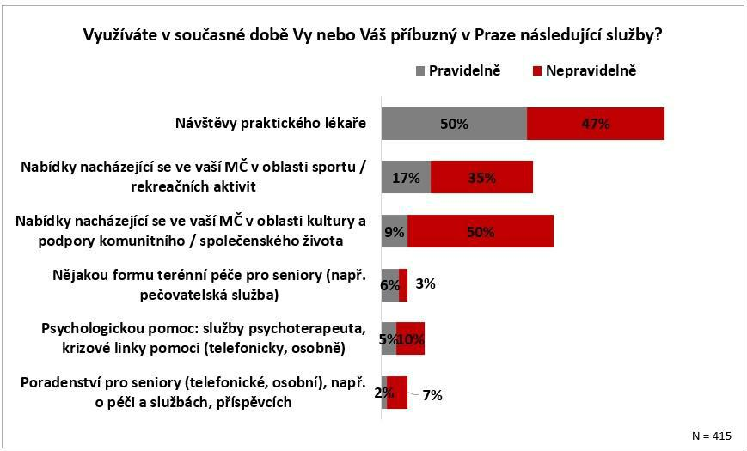

Bydlení a pobytové sociální služby

Výraznou oblastí výzkumu bylo sledování situace ohledně bydlení a pobytových sociálních služeb stárnoucí populace Pražanů. Tato oblast byla dále rozdělena do několika částí na základě preferencí, lokalizmu, stěhování se nebo obecně celkové situace s bydlením
a pobytovými sociálními službami.
Bydlení, zejména malometrážní a bezbariérové je základním předpokladem možnosti stárnout doma, což je přání většiny obyvatel v rámci celé EU i ČR. V návaznosti na systém služeb s akcentací služeb ambulantních (kam klient dochází) a terénních (které docházejí za klientem do jeho domácnosti) se jedná o obvyklý model pro stárnoucí občany a seniory.
Zatímco seniorské rezidenční /pobytové služby se týkají převážně až osob starších 80 let (jak dokazuje průměrný věk obyvatel pobytových služebPražanů), kdy dochází častěji k významné potřebě péče a podpory.

Preferované seniorské bydlení a pobytové sociální služby
OTÁZKA: my tam nemáme dostupné malometrážní bezbariérové bydlení v této otázce?

V případě, že mají stárnoucí občané a senioři mají rozhodovat o možnostech, kdy ve stáří z pohledu nižších nákladů a/nebo zajištění/dostupnosti péče (v případě nemožnosti setrvat ve svém přirozeném prostředí) o ně samotné vybírají z nabízených možností, získává nejvíce bodů pobytová sociální služba v podobě bydlení v domově pro seniory (85 %) nebo typ sociálního bydlení v domě s pečovatelskou službou (79 %) za předpokladu, že by se jednalo o samostatné bydlení (tedy pokoj sám pro sebe). Okolo poloviny respondentů by volilo vícegenerační bydlení spolu se svými dětmi (54 %) nebo pobytovou sociální službu v podobě sdíleného pokoje v domově pro seniory (47 %). Třetina (32 %) by se přestěhovala do místa, ke kterému mají vztah (příbuzní, rodné město apod.). Spolubydlení seniorů by volila více než čtvrtina (28 %), přesun do jiného regionu 20 %. Spolubydlení seniorů spolu se studenty by volilo 13 % lidí. Nejméně populárními možnostmi bydlení s nižšími náklady jsou ubytovna (pouze 2 %), následně přesun do zahraničí za levnější lokalitou (7 %).

Graf 18. Bydlení: rozložení respondentů podle preferování jednotlivých typů bydlení

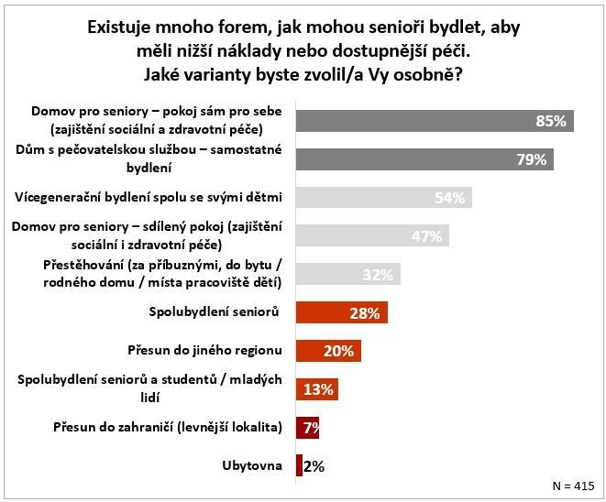

Domovy pro seniory nebo DPS: Pro pražské seniory v nepříznivé ekonomické situaci je přijatelné bydlení v DS/DPS za předpokladu samostatného pokoje. Tuto variantu ještě více preferují lidé žijící sami už v současnosti. Okolo poloviny respondentů by volilo možnost bydlení v podobě vícegeneračního bydlení spolu se svými dětmi nebo pobytovou sociální službu v podobě sdíleného pokoje v domově pro seniory. A to častěji ti, kteří již v současnosti žijí s více lidmi nebo lidé žijící na vnějším okraji Prahy.

Nicméně také spolubydlení seniorů , jako např. komunitní bydlení či sdílené domácnosti, bude do budoucna vhodná alternativa – v současné době ho deklaratorně podporuje 28 % lidí tzn. můžeme počítat se zhruba 10 % reálného chování. Také v případě přesunu do jiného regionu se může reálně jednat o 5 % této generace, a to je cca 25 tisíc osob.

Bydlení v blízkosti původního bydliště

Pro více než třetinu (38 %) lidí není podstatné, kde se bude nacházet jejich „nový domov“ v případě potřeby přestěhování se. Podstatnější je pro ně se v novém místě cítit dobře, ne jeho lokace. To platí zejména u mladší předseniorské generace.

Lidé ze seniorské generace si častěji neumí představit takovou situaci, kdy by bylo nutné uvažovat o novém domovu. Jsou více vázáni na své současné místo, kdy se jedná o vztah ke komunitě, čtvrti nebo lokalitě. Nejen bydlení, ale také sociální služby nabízející bydlení, by tak měly být lokální. S těmito pocity určitě souvisí převládající dojem, že Praha je vnímána jako celek, takže není úplně podstatné, kde v Praze bydlím, ale že stále zůstávám v Praze.

Blízká lokace od původního bydliště je zásadní pro 9 % lidí. Vedle toho 6 % lidí by mělo problém se stěhováním se do nového domova, i pokud by se nacházelo blízko.

Graf 19. Bydlení: rozložení respondentů podle důležitosti bydlení v blízkosti původního domova
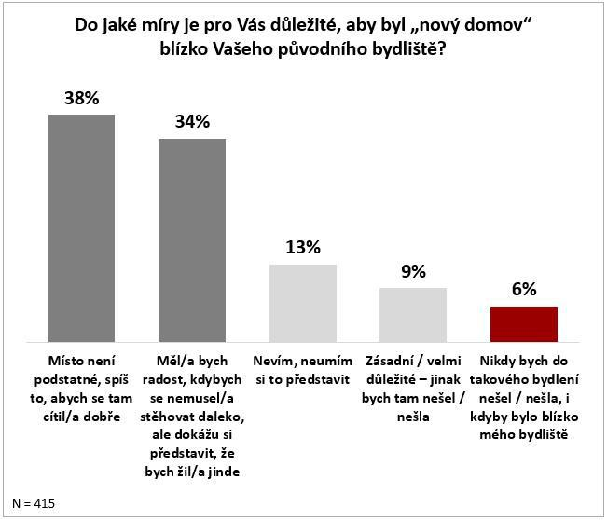

Stěhování do: menšího nebo rekreačního bydlení?

Další sledované preference byly u dvou specifických skupin. V prvním případě se jednalo
o vnímání situace lidí vlastnících rekreační bydlení a jejich tendencí přestěhovat se do tohoto typu bydlení, v druhém případě se jednalo o lidi žijící ve větších prostorech, o rozloze větší nebo rovné 71 m², a o jejich případnou potřebu přestěhovat se do menšího bydlení, kdyby se jim naskytla příležitost.

V případě první skupiny, rekreační bydlení (chatu / chalupu) využívá více než třetina lidí
(37 %). Pouze třetina (33 %) z těch, co toto bydlení využívá, však uvažuje o tom, že se
v budoucnu na svou rekreační nemovitost přestěhuje úplně. Což platí zejména pro předseniorskou generaci. Lidé ze seniorské generace takto o chatě / chalupě příliš neuvažují.

V případě druhé skupiny, v nemovitosti, která má nad 70 m² žije více než polovina
z dotazovaných. Pouze čtvrtina (25 %) z nich by se na stáří přestěhovala do menšího bytu, kdyby k tomu byla příležitost. Což opět platí spíše pro mladší generaci. Seniorská generace je vázána ke svému současnému místu bydliště. Vztah ke komunitě a lokalitě se tak ukazuje být významnější s nárůstem věku a zvyšující se potřebou podpory.

Graf 20. Bydlení: rozložení respondentů podle uvažování o přestěhování do menšího/rekreačního bydlení u majitelů chalupy/chaty a podle velikostí bytu
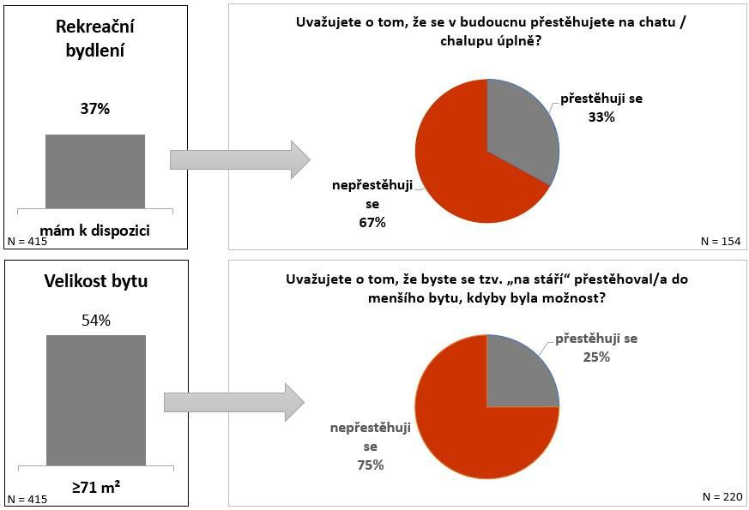

Situace s bydlením

Tyto preference ohledně stěhování se do rekreačních nebo menších prostor byly sledovány zvlášť také u předseniorské a seniorské populace Pražanů.

Zatímco padesátníci a šedesátníci, kteří mají rekreační bydlení, v polovině případů uvažují
o trvalém přesunu, tak seniorská generace je výrazně negativnější – může to souviset
s potřebou zdravotní péče, náročnosti starosti o domácnost apod.

Graf 21. Bydlení: rozložení respondentů podle uvažování o přestěhování na chatu/chalupu u 2 věkových skupin
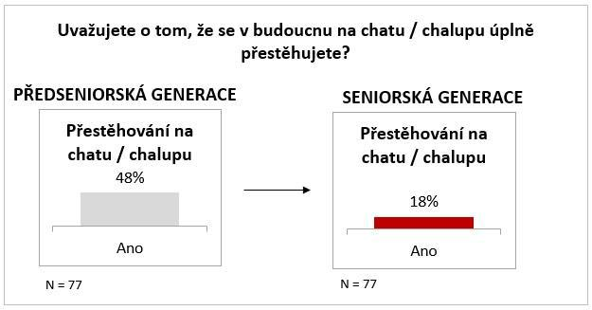

Stejně jako v případě rekreačního bydlení, jsou senioři výrazně chladnější k možnosti stěhovat se do menšího bytu.

Graf 22. Bydlení: rozložení respondentů podle uvažovaní o přestěhování do menšího bytu u 2 věkových skupin
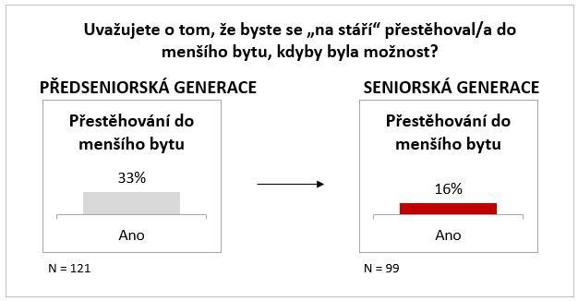

Kontakty, pocity + segmentace

Ve výzkumu byly sledovány také četnosti kontaktů, které mají respondenti se svými nejbližšími nebo přáteli a známými. Vedle toho byly sledovány také nejen pocity, které lidé nejčastěji v nedávné době prožívali, ale také aktivity, kterým se v nedávné době nejčastěji věnovali. Na základě těchto v nedávné době zažívaných pocitů a aktivit byla vytvořena specifická segmentace pro sledování dalších jevů.

Kontakty s příbuznými a přáteli, známými

V prvé řadě byly sledovány četnosti kontaktů s nejbližšími příbuznými, kdy byl kontaktem míněn jakýkoliv kontakt – ne jenom ten osobní při návštěvách nebo společných akcích, ale také ten telefonický apod.

Okolo 84 % lidí je s nejbližšími příbuznými v kontaktu alespoň 1x týdně. Měsíčně je se svými nejbližšími příbuznými 10 % lidí.

Ohrožení samotou je vystaveno až 6 %, kdy 4 % z nich jsou v kontaktu alespoň 1x ročně, zatímco 2 % se se svými nejbližšími příbuznými nestýká vůbec.

Graf 23. Kontakty/pocity: rozložení respondentů podle kontaktů s příbuznými
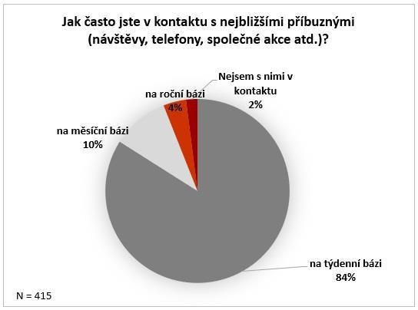

Dále byla sledována četnost kontaktů s přáteli a kamarády.

Graf 24. Kontakty/pocity: rozložení respondentů podle kontaktů s přáteli a kamarády
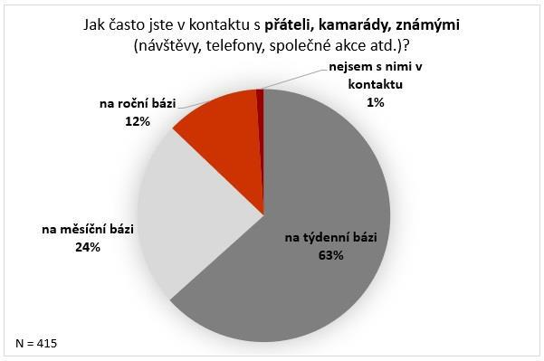

Okolo 63 % lidí je s přáteli, kamarády, známými v kontaktu alespoň 1x týdně. Na měsíční bázi kontaktu se svými přáteli a známými je čtvrtina lidí (24 %).

Ohrožení samotou je vystaveno až 13 %, kdy 12 % z nich jsou v kontaktu alespoň 1x ročně, zatímco 1 % se s přáteli, kamarády, známými nestýká vůbec.

Pocity

Za veselejší i spokojenější se označují častěji lidé žijící na vnějším okraji Prahy.

Při popisu pocitů, které lidé zažívali v posledním měsíci, převládaly ty s pozitivní konotací: spokojený/á (95 %), užitečný/á (96 %), veselý/á, plný/á energie (92 %). Zároveň se však lidé někdy cítili hůře v důsledku zdravotních obtíží: unavený/á (87 %), trápila mě bolest (67 %), pohybově oslabený/nejistý/omezený (49 %), necítil/a jsem se dobře, byl/a jsem nemocný/á (59 %).

Objevovaly se také psychické obtíže jako: cítil/a jsem se plný/á strachu a úzkosti (40 %), v nebezpečí (25 %), byl/a jsem nejistý/á, nemohl/a jsem se rozhodnout (50 %), osamělý/á (26 %), zoufalý/á (20 %). Také se objevovaly pocity spjaté s omezeními typu: finanční tíseň (29 %) nebo závislost na pomoci / podpoře někoho jiného (24 %).

Zároveň se však lidé někdy cítili hůře v důsledku zdravotních obtíží: unavený/á, trápila mě bolest, pohybově oslabený/nejistý/omezený, necítil/a jsem se dobře, byl/a jsem nemocný/á. Tyto pocity nejčastěji popisovaly ženy. Osamělostí jsou častěji vystaveny ženy než muži. Zároveň také lidé žijící bez partnera/partnerky a obecně lidé žijící sami. Opět se jedná o skupiny, kde ženy významně převažují.

Graf 25. Kontakty/pocity: rozložení respondentů podle pocitů v posledním měsíci
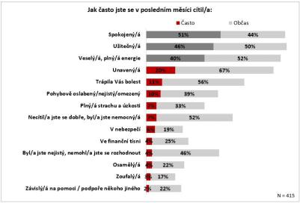

Segmentace: pocity

Jednou z vytvořených segmentačních pomůcek byla segmentace pocitů, která umožnila snazší sledování rozložení populace vzhledem k výskytu pozitivních, nebo naopak negativně laděných pocitů.

U poloviny (51 %) respondentů převažují pozitivně laděné pocity spjaté se spokojeností, veselostí. Přibližně čtvrtina (23 %) se potýkala s únavou. Pětina (20 %) se potýkala
s negativně laděnými pocity pohybové oslabenosti / nejistoty / závislosti nebo závislosti.
S pocity spjaté s nemocí nebo frustrací se potýkalo na 6 % lidí.

Zhruba polovina populace starších 50 let se cítí optimisticky, druhá polovina přiznává menší či větší problémy. Ženy se častěji potýkaly s negativně laděnými pocity. Muži se více označovali za spokojené a veselé.

Možná překvapivě zažívají častěji negativní pocity mladší lidé (50–65 let). Může to být způsobené větší mírou nejistoty, kterou v posledních letech zažívají – COVID změnil trh práce, v současné době je patrná vysoká inflace, mnoho z těchto lidí živí kromě sebe ještě nezletilé děti a mají také stárnoucí rodiče, takže tlak působí ze všech stran.

Graf 26. Kontakty/pocity: rozložení respondentů podle pozitivních a negativních pocitů
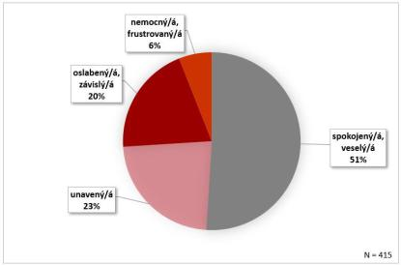

Segmentace: aktivity

Další vytvořenou segmentační pomůckou bylo u celého vzorku zkoumané populace sledování počtu aktivit, kterým se lidé věnovali během posledního půl roku, ale také pro sledování počtu aktivit, kterým se v důchodovém období chtějí věnovat lidé z předseniorské generace.

V prvním případě se tedy jednalo o sledování aktivit, kterým se lidé věnovali během posledního půl roku, ty byly zjišťovány na celém souboru Pražanů 50+ let.

Během posledního půl roku lidé vykonávali alespoň 1 aktivitu v 76 % případů. Většímu počtu aktivit se věnovali lidé s vyšším vzděláním a zároveň také lidé žijící na vnějším okraji Prahy. Konkrétně se jednalo nejčastěji o 4 a více aktivit (24 %) – tuto možnost volila čtvrtina lidí. Těsně v závěsu obdobně lidé volili 2 aktivity (23 %), dále 1 aktivitu (21 %) nebo v neposlední řadě 3 aktivity (18 %), kterým se lidé věnovali během posledního půl roku.

Žádnou aktivitu neprovozovali zejména lidé s nižším vzděláním, žijící sami nebo v centru Prahy. Jednalo se o 14 % této populace.

Graf 27. Kontakty/pocity: rozložení respondentů podle počtů aktivit během posledního půl roku
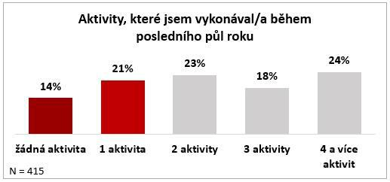

V druhém případě se tedy jednalo o aktivity, kterým by se chtěli věnovat lidé z předseniorské generace Pražanů, byly zjišťovány pouze mezi touto skupinou.

V případě aktivit, které chtějí lidé vykonávat během důchodu, chtějí alespoň 1 aktivitu v 77

- případů, 6 a více aktivit dokonce 41 % lidí ve věku 50–65 let. Platí to pro vzdělanější, ale také pro ty vlastnící rekreační nemovitost.

Čtvrtina (24 %) lidí z této předseniorské generace by se ráda věnovala 1-3 aktivitám, další obdobně velká část populace (22 %) by se věnovala většímu počtu aktivit: 4-5 aktivitám.

Žádnou formu aktivity nechtějí provozovat lidé s nižším vzděláním. Jedná se o 13 % této populace.

Graf 28. Kontakty/pocity: rozložení respondentů podle počtů preferovaných aktivit během důchodů
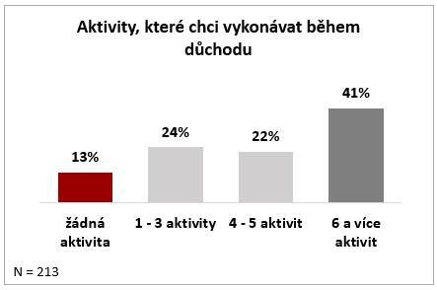

PŘEDSENIORSKÁ GENERACE: 1958–1971 (50-64 let)

Výzkumná zjištění také umožnila věnovat se detailněji předseniorské generaci, tedy lidem ve věku 50-64 let, z nichž většinu odchod do důchodu teprve čeká. Zkoumané byly především preferované aktivity nebo činnosti, kterým by se chtěli v důchodu věnovat, dále pak očekávání nebo představy o důchodu, které v současnosti mají.

Preferované aktivity/činnosti pro důchod

V první řadě byly u předseniorské generace preference aktivit, kterým by se rádi věnovali během důchodu. Sledované aktivity byly za předpokladu, že se jim lidé chtějí věnovat alespoň občas.

Představám o nejlépe strávených aktivitách dominuje cestování po ČR, SR (60 %). V popředí jsou také návštěvy kulturních akcí, pomoc s výchovou vnoučat nebo cestování do zahraničí (cca 50 %). Téměř polovina dotázaných by se ráda věnovala sportovním aktivitám (46 %), práci na zahradě nebo pobytům v lázních / (re)kondičním pobytům (42 %). Následují aktivity jako chataření / chalupaření, pomoc někomu z rodiny kvůli věku / zdravotnímu stavu (29 %) nebo vzdělávání (25 %). Menší zájem je o dobrovolnické činnosti (13 %), členství ve spolcích, zájmových nebo církevních společenství (12 %).

Mimo to tu je část lidí, která si v současnosti nedokáže vybavit, jakým aktivitám se bude chtít věnovat v důchodovém věku/období. Asi 14 % lidí konkrétně neví nebo nechtějí mít organizovaný čas a budou dělat, co je bude bavit. Obdobně 4 % lidí neví, protože je to ještě

daleko.

Nejméně populární preferovanou aktivitou je věnování se politické činnosti. Celkově se politické / veřejné činnosti chtějí věnovat 4 % z nich, dalších 7 % lidí se chce věnovat jiným aktivitám.

Pozorovány byly také rozdíly v preferencích mezi pohlavími. Ženy se častěji chtějí věnovat

vzdělávání, návštěvám kulturních akcí, pobytům v lázních, pomoci s výchovou vnoučat, pomoci někomu z rodiny kvůli zdrav. stavu, práci na zahradě nebo chataření / chalupaření. Muži zase členství ve spolcích a zájmových sdruženích, cestování po ČR, SR, ale i cestování po zahraničí.

Lidé s vyšším vzděláním inklinují k členství v zájmových spolcích, dobrovolnictví, vzdělávání, návštěvám kulturních akcí. U lidí s nižším vzděláním převažuje péče: pomoc s výchovou vnoučat, péče o rodinného příslušníka nebo péče o zvířata.

Graf 29. Předseniorská generace: rozložení respondentů podle preferovaných aktivit pro důchod
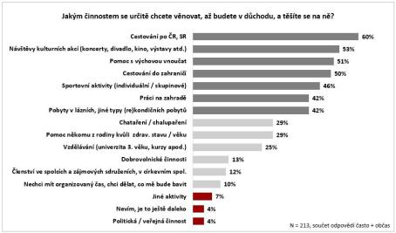

Očekávání od důchodu

Další zjišťovanou oblastí u předseniorské generace byly sledovány očekávání do důchodu, a to na základě sledování míry souhlasu/nesouhlasu s konkrétními výroky.

Bylo tak zjištěno, že Praha je pro seniory spíše dobrým místem k životu, ale na druhou stranu má určité rezervy ke zlepšení – může to být způsobeno dostupností bydlení, vyššími životními náklady a také větší koncentrací lidí jako v každém velkoměstě. Prahu jako dobré místo k životu tak pozitivně hodnotilo na 73 % lidí. Vedle toho ale téměř třetina (30 %) lidí na důchod v současnosti zatím nemyslí.

Polovina lidí (54 %) se domnívá, že je na důchod finančně dobře připravena, a tedy nemá obavy. Téměř polovina (46 %) lidí očekává, že se o ně ve stáří postarají jejich děti, že jim se situací pomohou. Obdobně v pozitivně laděném duchu se dvě třetiny (66 %) lidí se těší na důchod – vidí v tom určitě „odpočinek“ od každodenních pracovních povinností alespoň na mentální úrovni, protože už nebudou „muset“, ale budou pracovat, protože chtějí.

Nicméně na druhou stranu polovina (52 %) předseniorské populace se obává o určité nezvládnutí situace ve stáří kvůli financím. Platí to více pro ženy, lidi s nižším vzděláním, žijící sami a častěji také bydlí v menší nemovitosti v pronájmu.

Vedle toho se 29 % lidí navíc obává, že si nebude moct dovolit žít v Praze. Třetina lidí ve

věku 50–64 let se tak obává, že se budou muset dokonce odstěhovat z Prahy kvůli nákladům. Opět jsou to více lidé s nižšími příjmy – nižší vzdělání, bydlení v pronájmu v menších bytech atd.

Graf 30. Předseniorská generace: rozložení respondentů podle očekávání od důchodu
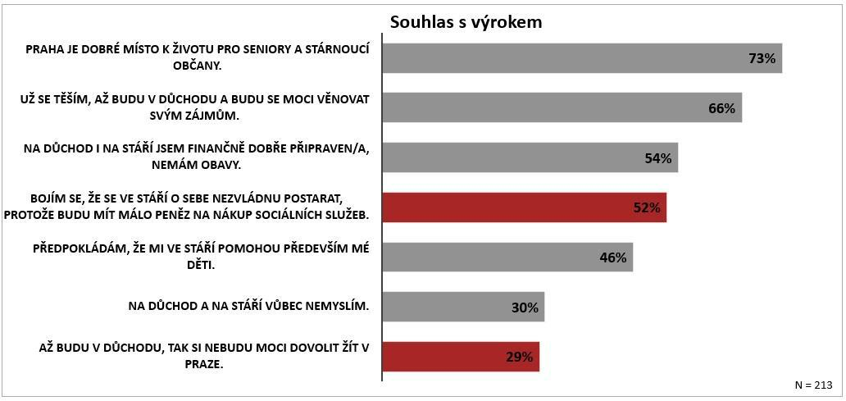

Představa důchodu

V neposlední řadě byla sledována představa o důchodu.

Bylo zjištěno, že většina vnímá, že se při posunu do důchodové životní etapy změní jejich život částečně – tedy budou pracovat méně a více odpočívat. Za zásadní změnu považují důchodovou etapu 22 % lidí. Především kvůli představě toho, že přestanou pracovat a budou mít více času na rodinné nebo volnočasové zájmy. A takovou zásadní změnu si uvědomují častěji muži, kteří jsou přeci jen častěji orientovaní výkonově a v této generaci také často jako hlavní živitelé rodiny.

Vedle toho cca třetina lidí nevnímá období nároku na důchod jako velkou životní změnu. A to proto, že si představí, že budou chodit do práce jako dosud – dokud budou mít tu možnost.

Graf 31. Předseniorská generace: rozložení respondentů podle vnímaní nároku na důchod a pohlaví
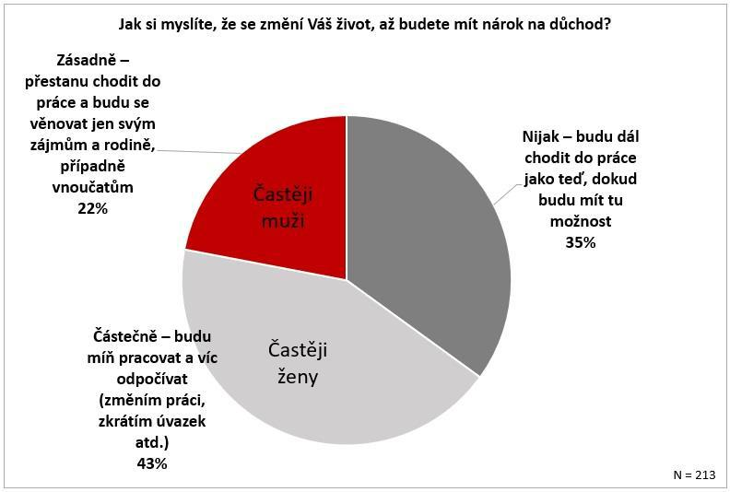

Shrnutí

Na závěr následují shrnutí nejzásadnějších zjištění v jednotlivých oblastech, na které se výzkum zaměřoval.

Bydlení a pobytové sociální služby pro seniory

Seniorské sociální bydlení v rámci DPS nebo využití sociálních pobytových služeb pro seniory v případě potřeby podpory a péče není úplně tabu – dovede si ho představit zhruba 80 % cílové skupiny. Zásadní je pro tuto populaci dostatečná míra soukromí / intimity (samostatné pokoje, vlastní sociální zařízení atd.).

Spolubydlení seniorů v bytě připouští zhruba čtvrtina populace, spolubydlení s mladými lidmi (cizími) zhruba 15 % populace. Polovina cílové skupiny bere v úvahu vícegenerační bydlení se svými dětmi – samozřejmě je zde otázka, jak by to vnímala ta mladá generace.

Přeměnit rekreační bydlení na trvalé seniorské bydlení chtějí častěji mladší lidé – může v tom být počáteční optimismus, častější nutnost pomoci svým dětem s bydlením, možná i lepší úroveň rekreačních objektů.

Lidé nad 65 let chtějí výrazně méně měnit své současné bydlení – jít např. z velkého bytu do malého. Mladší generace je v tomto ohledu přístupnější.


Projekce na obyvatelstvo Prahy:

Reálně by se spolubydlení seniorů mohlo týkat 35 tisíc lidí, spolubydlení s mladými zhruba 20 tisíc lidí.

Městský prostor

Pro zkoumanou populaci je naprosto standardní jezdit za lékaři, návštěvami, kulturou atd. do jiných městských částí, evidentně dojíždění nepůsobí jako zásadní bariéra.

Pouze 50 % je na bodové škále hodnocena doprava po Praze pro seniory s postižením. Bezbariérovost je v Praze hodnocena o něco lépe, zhruba na 60 %. Otázka bezpečnosti seniorů má také rezervy – její hodnocení se pohybuje kolem 60 %.

Nicméně drtivá většina cílové populace (bez ohledu na věk) se pohybuje po celé Praze, využívá metro i pozemní veřejnou dopravu.

Lokalizmus jako orientující hodnota

Polovina cílové populace považuje za svůj domov celou Prahu, pro další třetinu je to městská část, ve které žijí. Zhruba každý pátý člověk si vůbec nepřipouští variantu, že by ve stáří musel opustit svůj byt / dům a jít bydlet do pobytové sociální služby. Častěji se to týká starší generace 65–79 let.

Přestěhování do seniorského bydlení mimo městskou část, kde v současnosti bydlí, je zásadní „pouze“ pro 10 % populace – mnohem důležitější je, aby to bylo příjemné bydlení.

Pětina (20 %) cílové skupiny si dovede představit, že se ve stáří přesune do jiného regionu
a 7 % dokonce uvažuje o možnosti stěhování do zahraničí. Vedle toho na 14 % cílové populace, využívajících rekreační zařízení, deklaruje, že se na stáří přesune na chatu / chalupu.

Zhruba třetina lidí nevyužívá ani sportovní ani kulturní nabídky ve své městské části. Tito lidé také méně jezdí za kulturou mimo svou městskou část. Jsou to obecně lidé starší a celkově méně aktivní a také lidé bez partnera. Nejsou rozdíly mezi muži a ženami nebo finančním zabezpečením.


Projekce na obyvatelstvo Prahy:

Na základě těchto deklarací můžeme očekávat, že cca 5 % lidí reálně opravdu odejde do jiných regionů / zemí (cca 20 tisíc), ale na druhou stranu se zase mohou přistěhovat lidé
z okolí Prahy, takže zátěž bude pořád stejná.

Chudoba, sociální příspěvky
.
Co se týče ekonomického zajištění, mezi respondenty se téměř třetina (31 %) cítila být alespoň solidně zajištěna, 59 % se cítilo být zajištěno průměrně. Vedle toho 10 % cílové populace se považuje za špatně finančně zajištěné – trochu více to vnímají mladší respondenti. Okolo 4 % respondentů bez ohledu na věk se cítila v posledním měsíci často ve finanční tísni a dalších 25 % ale takový pocit občas také zažívá.

Zhruba 2 % populace lidí starších 50 let deklaruje využívání sociálních dávek. Obecně se chudoba týká častěji žen, lidí, kteří žijí sami a nemají vlastní byt (bydlí v pronájmu). Tito lidé se výrazně častěji vyskytují v segmentu „nemocný, frustrovaný“ (tvoří 40 %).

Nejvíce obav u předseniorské generace plyne z představ o důchodu. Konkrétně polovina se obává o nedostatek financí a z toho plynoucí nemožnosti dovolit si sociální služby a vedle toho se čtvrtina obává, že v důchodu finančně nezvládne v Praze žít.

Projekce na obyvatelstvo Prahy:

Cca 40 tisíc lidí se cítí špatně finančně zajištěných.

Cca 9 tisíc lidí pobírá nějakou formu sociálních dávek.

Osamělost, kontakty

Zhruba třetina cílové skupiny žije sama v domácnosti. Většina z nich navazuje kontakty se svými příbuznými, vedle toho 2–6 % populace není téměř v kontaktu se svými příbuznými.

Přibližně 4 % lidí se cítily v posledním měsíci často osaměle, dalších 22 % zažívá takový pocit občas – tento pocit se zdvojnásobuje u lidí, kteří žijí sami.

Projekce na obyvatelstvo Prahy:

Zhruba 18 tisíc lidí se cítí velmi osaměle, s velkou pravděpodobností nejsou ani v kontaktu se svými příbuznými nebo známými.

Místní služby sociální a zdravotní

Dostupnost kvalitní zdravotní péče pro seniory je hodnocena na 70 %.

Nicméně pouze POLOVINA cílové skupiny navštěvuje pravidelně praktického lékaře. To se týká se mladších i starších respondentů, žen i mužů, vliv nemá ani vzdělání nebo pocitová segmentace.

Zhruba 15 % populace deklaruje, že využívá (i nepravidelně) nějakou psychologickou pomoc. Zároveň zhruba 10 % cílové populace využívá terénní péči pro seniory a/nebo nějakou formu poradenství pro seniory (ať už pro sebe nebo pro své blízké).

Projekce na obyvatelstvo Prahy:

Zhruba 40 tisíc domácností využívá nějaké formy terénní péče pro seniory případně poradenství.

Zhruba 60 tisíc osob využívá (nebo potřebuje) určitou psychologickou pomoc.

Možnost aktivního života – spolky, dobrovolnictví, vzdělávání, sport, kultura

Cílová skupina má 3 nejčastější aktivity (zhruba třetinový podíl):

- Sport

- Setkání s přáteli

- Péče o zvíře (pes, kočka atd.)

Další zásadní typ aktivit (zhruba čtvrtinový podíl) je péče – buď o vnoučata nebo o jiného člena rodiny.

Zhruba třetina lidí má k dispozici rekreační bydlení (a tím také aktivity s tím spojené – chalupaření / chataření, zahradu atd.).

Naprosto neaktivních lidí je zhruba 14 %.

Zhruba 10 % populace využívá pravidelně nabídku městské části v oblasti kultury, komunity.

Místní nabídky sportovních / rekreačních aktivit využívá pravidelně až 17 % lidí.

Zhruba 10 % populace je velmi aktivní ve spolcích a podobných organizacích, 3 % se pravidelně věnují dobrovolnictví.

Projekce na obyvatelstvo Prahy:

Zhruba 40 tisíc lidí se pravidelně účastní spolkové činnosti.

Zhruba 12 tisíc lidí se věnuje dobrovolnictví a podobný počet je součástí náboženských organizací.

Seznam grafů

Graf 1. Pražská mapa podle rozdělení na segmenty 3

Graf 2. Mapa počtu respondentů v jednotlivých městských částech Prahy 4

Graf 3. Struktura respondentů podle věku Graf 4. Struktura respondentů podle pohlaví 5

Graf 5. Struktura respondentů podle sociálního statusu Graf 6. Struktura respondentů podle vzdělání 5

Graf 7. Struktura respondentů podle bydlení (SRPB): v jednotlivých městských časti v Praze 6

Graf 8. SRPB: samostatné bydlení / bydlení s někým Graf 9. SRPB: vlastní / pronájem 6

Graf 10. SRPB: typ nemovitosti 7

Graf 11. SRPB: velikost nemovitosti Graf 12. SRPB: rekreační bydlení 7

Graf 13. Ekonomické postavení: ekonomické zajištění domácnosti 7

Graf 14. Ekonomické postavení: uživatelé sociálních příspěvků 8

Graf 15. Vztah k Praze: rozložení respondentů podle považování Prahy za svůj domov 9

Graf 16. Vztah k Praze: rozložení respondentů podle roku začátku života v Praze u 2 věkových skupin 9

Graf 17. Vztah k Praze: rozložení respondentů podle pohybu po Praze (součet odpovědí často a občas) 10

Graf 18. Vztah k Praze: rozložení respondentů podle pohybu po Praze u 2 věkových skupin 11

Graf 19. Volný čas / využívání služeb: rozložení respondentů podle hodnocení služeb a prostředí v Praze 12

Graf 21. Volný čas / využívání služeb: rozložení respondentů podle věnování času aktivitám (často/občas) 13

Graf 22. Volný čas / využívání služeb: rozložení respondentů podle věnování času jiným aktivitám (součet

odpovědí často a občas) 13

Graf 20. Volný čas / využívání služeb: rozložení respondentů podle využívání služeb (pravidelné/nepravidelné)

14

Graf 23. Bydlení: rozložení respondentů podle preferování jednotlivých typů bydlení 15

Graf 24. Bydlení: rozložení respondentů podle důležitosti bydlení v blízkosti původního domova 16

Graf 25. Bydlení: rozložení respondentů podle uvažování o přestěhování do menšího/rekreačního bydlení u

majitelů chalupy/chaty a podle velikostí bytu 17

Graf 26. Bydlení: rozložení respondentů podle uvažování o přestěhování na chatu/chalupu u 2 věkových skupin

17

Graf 27. Bydlení: rozložení respondentů podle uvažovaní o přestěhování do menšího bytu u 2 věkových skupin

18

Graf 28. Kontakty/pocity: rozložení respondentů podle kontaktů s příbuznými 18

Graf 29. Kontakty/pocity: rozložení respondentů podle kontaktů s přáteli a kamarády 19

Graf 30. Kontakty/pocity: rozložení respondentů podle pocitů v posledním měsíci 20

Graf 31. Kontakty/pocity: rozložení respondentů podle pozitivních a negativních pocitů 21

Graf 32. Kontakty/pocity: rozložení respondentů podle počtů aktivit během posledního půl roku 22

Graf 33. Kontakty/pocity: rozložení respondentů podle počtů preferovaných aktivit během důchodů 22

Graf 34. Předseniorská generace: rozložení respondentů podle preferovaných aktivit pro důchod 24

Graf 35. Předseniorská generace: rozložení respondentů podle očekávání od důchodu 25

Graf 36. Předseniorská generace: rozložení respondentů podle vnímaní nároku na důchod a pohlaví 25

